**TRƯỜNG ĐẠI HỌC ĐÀ LẠT**

**KHOA CÔNG NGHỆ THÔNG TIN**

-----🙞🙜🕮🙞🙜-----



**CÔNG NGHỆ PHẦN MỀM**

**ĐỀ TÀI :XÂY DỰNG WEBSITE**

**BÁN HÀNG**

**Giảng viên hướng dẫn:**

**Võ Phương Bình**

**Sinh viên thực hiện:**

**Nguyễn Quốc Vương – 1813865**

**Nguyễn Khánh Linh -1812790**

***Đà Lạt, ngày 12 tháng 6 năm 2021.***

NHẬN XÉT CỦA GIẢNG VIÊN

……………………………………………………………………………………………………………………………………………………………………………………………………………………………………………………………………………………………………………………………………………………………………………………………………………………………………………………………………………………………………………………………………………………………………………………………………………………………………………………………………………………………………………………………………………………………………………………………………………………………………………………………………………………………………………………………………………………………………………………………………………………………………………………………………………………………………………………………………………………………………………………………………………………………………………………………………………………………………………………………………………………………………………………………………………………………………………………………………………………………………………………………………………………………………………………………………………………………………………………………………………………………………………………………………………………………………………………………………………………………………………………………………………………………………………………………………………………………………………

*Đà Lạt,ngày….tháng…năm…*

Giảng viên hướng dẫn

[Ký tên và ghi rõ họ tên]

**LỜI CẢM ƠN**

Để hoàn thành môn học công nghệ phần mềm này, nhóm chúng em xin chân thành gửi lời cảm ơn sâu sắc đến quý thầy giúp đỡ, góp ý, định hướng, tạo điều kiện và động viên của thầy Võ Phương Bình, giáo viên hướng dẫn môn Công nghệ phần mềm.

Chính vì vậy trước khi đi vào nội dung của bài báo cáo, chúng em xin được bày tỏ lời cám ơn chân thành nhất của nhóm chúng em đến thầy bởi sự giúp đỡ và hướng dẫn tận tình trong suốt quá trình nhóm chúng em thực hiện đồ án cơ sở này.

Trong quá trình làm đồ án cơ sở này nhóm chúng em gặp nhiều khó khăn, mặt khác là kiến thức còn hạn hẹp và thời gian thực hiện đồ án hạn chế nên dù nhóm chúng em đã rất cố gắng song sẽ không tránh khỏi những thiếu sót khi tìm kiếm, tổng hợp, đánh già và trình bày về đề tài. Nhóm chúng em mong nhận được sự quan tâm, góp ý của thầy cô trong khoa Công nghệ Thông tin, các thầy cô trong trường cũng như các bạn đọc.

Những ý kiến đóng góp đó là những kiến thức quý giá giúp nhóm chúng em có thể nhận ra những hạn chế trong bài báo cáo, qua đó chúng em có thể rút ra những kinh nghiệm và hoàn thiện được kĩ năng của mỗi cá nhân sau này.

Với tất cả lòng biết ơn, chúng em một lần nữa xin chân thành cảm ơn Ban lãnh đạo, các thầy cô giáo Khoa Công nghệ Thông tin, trường Đại học Đà Lạt, giảng viên hướng dẫn – thầy Nguyễn Minh Hiệp, các thầy phản biện và mọi người. Cầu chúc ban lãnh đạo, các thầy cô và mọi người luôn bình an, vui vẻ và hạnh phúc.

Chúng em xin chân thành cảm ơn!

Sinh viên

Nguyễn Quốc Vương -Nguyễn Khánh Linh

**MỤC LỤC**

LỜI NÓI ĐẦU 1

CHƯƠNG I:TỔNG QUAN VỀ ĐỀ TÀI 1

1.Lý do chọn đề tài 1

2.Mục đích nghiên cứu 2

3.Đối tượng và phạm vi nghiên cứu 2

4.Nội dung và nhiệm vụ nghiên cứu 2

5.Phương pháp nghiên cứu 3

6.Đóng góp của đề tài 3

7.Tài nguyên và quản lý tài nguyên : 3

8.Mô hình sử dụng 3

CHƯƠNG II:GIAO DIỆN VÀ XÂY DỰNG THIẾT KẾ HỆ THỐNG 3

2.1.Giao diện 3

2.2.Phân tích yêu cầu đề tài 4

2.2.1.Tên đề tài 4

2.2.2.Chức năng 4

2.3.Yêu cầu đặt ra 5

2.3.1.Thiết bị và phần mềm 5

2.3.2.Yêu cầu trang web 5

2.3.Phân tích thiết kế hệ thống 5

2.4.Biểu đồ phân cấp chức năng 10

2.5.Biểu đồ thực thể quan hệ 10

2.2.1.Cơ sở thiết kế quản lý File 11

2.2.2.Cơ sở thiết kế phân quyền, đăng nhập 11

CHƯƠNG III:KHÁI NIỆM CƠ BẢN VÀ CÀI ĐẶT HỆ THỐNG 11

3.1.Giới thiệu về trang web 11

3.2. Giới thiệu về cơ sở dữ liệu 13

3.2.1.Cơ sở dữ liệu là gì ? 13

3.2.2 Mối quan hệ (Relationship) 14

3.3.Công cụ thực hiện 15

3.3.1.Giới thiệu về Laravel Framework 15

3.1.4.Các thành phần cơ bản trong Laravel 17

3.1.5.Bootstrap,CSS,HTML5 19

3.1.6.JavaScript và thư viện Jquery 21

3.1.7.Quản lý code với Git 21

3.1.8.MySQL Server 22

3.2.Một số giao diện của hệ thống 24

3.2.1.Phần bảng tin 24

3.2.2.Phần quản lý File 25

3.2.3.Phần Upload File 25

3.2.4.Phần Người dùng 26

3.2.5.Phần vai trò 26

3.3.Phân loại tập tin để quản lý 27

3.4.Upload File 27

3.4.1.Tải tập tin 29

3.4.2.Sao chép và di chuyển tệp 29

3.4.3.Xoá tệp 29

CHƯƠNG IV: ĐIỀU KHIỂN TRUY CẬP (ACCESS CONTROL) 31

4.1.Chứng thực (Authentication) 31

4.2.Uỷ quyền (Authorziation) 31

4.3.Ghi nhật ký (Audit) 32

KẾT LUẬN 33

Ứng dụng và ý nghĩa của đề tài 33

TÀI LIỆU THAM KHẢO 34

**DANH MỤC HÌNH ẢNH**

Hình 1:Giao diện 4

Hình 2:Cấu trúc bảng File_managers 6

Hình 3:Cấu trúc bảng Migrations 6

Hình 4:Cấu trúc bảng Password_resets 7

Hình 5:Cấu trúc bảng Perrmissions 7

Hình 6:Cấu trúc bảng Permissions_Roles 8

Hình 7:Cấu trúc bảng Roles 9

Hình 8:Cấu trúc bảng Roles_Users 9

Hình 9:Cấu trúc bảng Users 9

Hình 10:Biểu đồ phân cấp chức năng 10

Hình 11:Biểu đồ thực thể quan hệ 10

Hình 12:Cấu trúc trang web 13

Hình 13:Các phương thức của Request 17

Hình 14:Các phương thức của Model 18

Hình 15:Cách làm việc của Git 22

Hình 16:Giao diện trang chủ của hệ thống 23

Hình 17:Giao diện quản lý file 23

Hình 18:Giao diện tải tập tin 24

Hình 19:Giao diện trang người dùng 24

Hình 20:Giao diện trang vai trò 25

Hình 21:Phân loại tập tin 25

Hình 22:Hàm lấy thông tin 26

Hình 23:Đoạn mã cách chèn xuống DB 27

Hình 24:Đoạn mã cách tải tập tin 27

Hình 25:Đoạn mã cách xoá tập tin 28

Hình 26:Đoạn mã cách xoá nhiều file 28

Hình 27:So sánh cách chứng thực 29

Hình 28:Đoạn mã giải thích cách uỷ quyền 30

Hình 29:Đoạn mã giải thích cách ghi nhật ký 30

# LỜI NÓI ĐẦU

Ngày nay, ứng dụng công nghệ thông tin vào việc lưu trữ dữ liệu, chuyển đổi số đang ngày càng phát triển mạnh mẽ. Kỹ thuật số giúp chúng ta tiết kiệm các chi phí như quản lý hỏng hóc tài liệu do các yếu tố, nơi chứa,và đặc biệt giúp tiết kiệm thời gian để con người đầu tư vào các hoạt động khác.Công nghệ đã dần dần dịch chuyển sang lưu trữ trực tuyến trên các website, thay vì lưu trữ qua các thiết bị vật lý. Bằng cách giữ các tài liệu, hình ảnh, file dữ liệu cá nhân của bạn có thể truy cập và chia sẻ chúng cho những người khác mọi lúc mọi nơi khi cần.Và để đáp ứng nhu cầu đó thì việc website quản lý tài nguyên ra đời là như cầu tất yếu.

Để xây dựng một website có thể dùng các ngôn ngữ lập trình khác nhau như Java, PHP, ASP.Net …

Nhưng phù hợp và dễ tiếp cận nhất là PHP Framework có mặt ở mọi ngôn ngữ lập trình và nó được coi như là một tiêu chuẩn mà khi sử dụng cần tuân thủ quy định của nó tất cả những qui định đó nhằm giúp tạo ra một bản code sạch. Nhờ tuân thủ qui định, mà khi làm việc nhóm, người này có thể đọc hiểu code của người kia, có thể sử dụng lại hàm được viết bởi một người khác. Framework khá nổi bật trong ngôn ngữ PHP là Laravel Framework đứng top 1 một trong những framework phổ biến nhất, tiếp sau là Phalcon, Symfony2, CodeIgniter và các framework khác. Tháng 8 năm 2014, Laravel Framework được xem như là một dự án PHP phổ biến nhất trên Github.

# CHƯƠNG I:TỔNG QUAN VỀ ĐỀ TÀI

## 1.Lý do chọn đề tài

Trong khoảng thời gian học tập tại trường vừa qua, nhóm sinh viên thực hiện đề tài đã được học rất nhiều học phần bổ ích. Các học phần liên quan đến tổ chức và lưu trữ dữ liệu có thể kể đến như: Lý thuyết cơ sở dữ liệu của giảng viên Tạ Thị Thu Phượng và Lập trình cơ sở dữ liệu của Thạc sĩ Phan Thị Thanh Nga. Học thiết kế giao diện một trang Web đơn giản thông qua học phần Thiết kế Web của giảng viên Lê Gia Công. Các học phần này cung cấp một lượng kiến thức nền tảng vững chắc cho sinh viên. Và để áp dụng những kiến thức đó vào thực tế, nhóm sinh viên đã thực hiện chọn đề tài này.

Bên cạnh đó, mô hình quản lý tài nguyên trực tuyến trên mạng đang trở nên phổ biến rộng rãi: Việc xây dựng trang website quản lý trực tuyến là điều tất yếu của những cá nhân hoặc công ty kinh doanh muốn hình thành thương hiệu.,website quản lý. đang dần thay thế các phương thức quản lý truyền thống cũ kĩ và đặc biệt là điều tất yếu trong thời đại công nghệ số.

Chính vì tất cả những lý do kể trên, nhóm sinh viên đã quyết định chọn đề tài: “Xây dựng Website quản lý tài nguyên sử dụng framework Laravel của PHP”.

## 2.Mục đích nghiên cứu

Bước đầu tiếp cận với công việc phát triển một dự án ứng dụng website.

Áp dụng một số công nghệ đang được sử dụng phổ biến trong phát triển ứng dụng website. Đề tài giúp sinh viên bước đầu tiếp cận với công việc phát triển một dự án ứng dụng website. Trong quá trình thực hiện đề tài, sinh viên cũng học được cách tìm kiếm tài liệu; nghiên cứu và áp dụng các công nghệ, kỹ thuật mới; phát triển khả năng tư duy trong thiết kế, thẩm mỹ; nâng cao khả năng trình bày, viết báo cáo, đọc hiểu tài liệu tiếng Anh. Ngoài ra, đề tài giúp sinh viên tiếp xúc với yêu cầu thực tế nhằm tích lũy kinh nghiệm nghề nghiệp cho bản thân.

## 3.Đối tượng và phạm vi nghiên cứu

Các tệp tin (hình ảnh , văn bản, video,..) có kích thước tối đa 35MB được tải lên trang web.

## 4.Nội dung và nhiệm vụ nghiên cứu

Xây dựng một website quản lý tài nguyên quản lý các tập tin được tải lên trang web, có thể thêm , xóa, sửa các tập tin; ánh xạ, lưu thông tin xuống cơ sở dữ liệu và tiến hành phân quyền để quản lý.

## 5.Phương pháp nghiên cứu

Phát triển ứng dụng web trên PHP và framework hỗ trợ Laravel ,Jquery và thư viện bootstrap 4,..

Công cụ sử dụng IDE PHP Storm, quản lý cơ sở dữ liệu : Navicat, quản lý code : Github,..

## 6.Đóng góp của đề tài

Quản lý tập tin trên website đang ngày càng trở nên phổ biến và tiện lợi trong việc lưu trữ dữ liệu, thông tin của chúng ta ngày nay.

## 7.Tài nguyên và quản lý tài nguyên :

Tài nguyên của đồ án là các file được upload lên trên website, có thể thêm, xoá, sửa được và được ánh xạ xuống cơ sở dữ liệu để lưu trữ.

## 8.Mô hình sử dụng

Đồ án xây dựng dựa trên mô hình MVC (Model View Controller) cho phép chúng ta tách biệt các thành phần trong hệ thống, cho phép xử lý công việc dễ dàng , dễ bắt lỗi hơn.Trong đó controller (sắp xếp, xử lý ,yêu cầu của người dùng),Model giúp có thể trao đổi cơ sở dữ liệu và gửi lại cho controller hoặc view. View là giao diện , hiển thị dữ liệu cho người xem,..

# CHƯƠNG II:GIAO DIỆN VÀ XÂY DỰNG THIẾT KẾ HỆ THỐNG

## 2.1.Giao diện

Sử dụng Filedash- File Manager Dashboard - giao diện quản lý tập tin có sẵn trên trang themeforest.net.

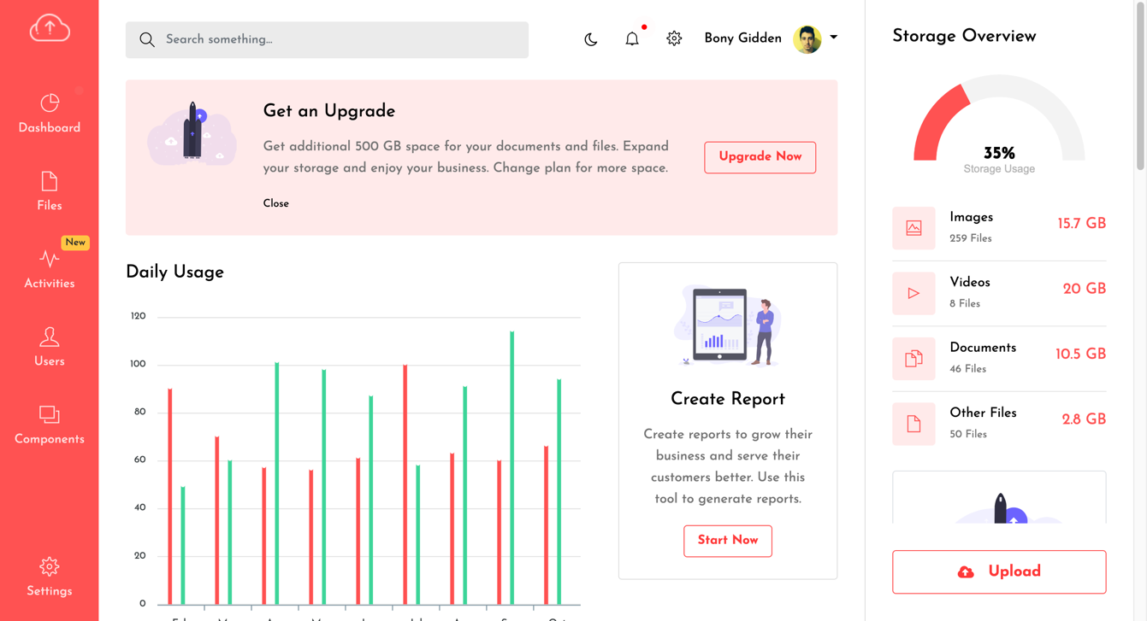

Hình 1:Giao diện

Theme hoàn toàn đáp ứng tuỳ chỉnh giao diện theo kích thước màn hình, được xây dựng với Bootstrap 4 Framework, HTML5, CSS3 và SCSS. Nó có một bộ sưu tập giao diện người dùng lớn. Được phát triển với các plugin jQuery mới nhất. Có thể dễ dàng sử dụng nó trong các dự án của mình với các tùy chọn bảng điều khiển khác nhau. Bạn có thể tương tác với khách hàng nhanh hơn với các ứng dụng web.Và rất dễ sử dụng.

## 2.2.Phân tích yêu cầu đề tài

### 2.2.1.Tên đề tài

“Xây dựng website quản lý tài nguyên”.

### 2.2.2.Chức năng

Đây là một website quản lý các file và thư mục và thông tin chi tiết của các tập tin. Có các chức năng sau:

* Hiển thị tất cả tập tin theo thứ tự mới nhất ở bảng tin
* Phân loại tập tin theo các chuẩn (ảnh, video, tài liệu, khác).
* Chức năng quản lý file theo danh mục
* Chức năng Upload File
* Chức năng tìm kiếm các File.
* Chức năng quản lý các người dùng
* Chức năng quản lý vai trò của người dùng
* Đăng kí và đăng nhập vào hệ thống

## 2.3.Yêu cầu đặt ra

### 2.3.1.Thiết bị và phần mềm

* Trình duyệt Webrowser: Google Chrome, Mozilla Firefox
* Hệ quản trị cơ sở dữ liệu MySQL
* Một webserver XAMPP tích hợp MySQL và Apache
* Text Editor: Sublime Text, PHPStorm

### 2.3.2.Yêu cầu trang web

* Hiển thị tất cả tập tin theo thứ tự mới nhất ở bảng tin: Tập tin được hiển thị lên website phải đầy đủ thông tin về tập tin đó như tên file, hình ảnh,kiểu file,ngày chỉnh sửa, người tạo,..
* Phân loại tập tin theo các chuẩn (ảnh, video, tài liệu, khác): Các tập tin sẽ hiển thị theo từng loại tập tin.Sự phân loại này sẽ giúp cho người dùng dễ dàng tìm kiếm, đánh giá các tập tin.
* Chức năng quản lý file theo danh mục:Tập tin này sẽ được phân theo từng thư mục ,sự phân loại này sẽ giúp cho người dùng dễ dàng tìm kiếm, lựu chọn tập tin để mua
* Chức năng Upload File: Hiển thị form để tải tập tin lên
* Chức năng tìm kiếm các File:Người dùng sẽ được cung cấp chức năng tìm kiếm , khi nhập từ khoá vào ô tìm kiếm, hệ thống sẽ trả về yêu cầu với từ khoá được tìm kiếm.
* Chức năng quản lý các người dùng: Chức năng này quản lý, cho thay đổi , chỉnh sửa các tài khoản đăng nhập vào hệ thống với người dùng tương ứng.
* Chức năng quản lý vai trò của người dùng: Mỗi tài khoản sẽ có một vai trò nhất định, chỉnh sửa vai trò cuả từng người dùng .
* Đăng kí và đăng nhập vào hệ thống:Mỗi người dùng khi giao dịch tại website sẽ được quyền đăng ký một tài khoản riêng.Tài khoản này đăng ký sẽ lưu trữ thông tin của cá nhân người dùng.

### 2.3.Phân tích thiết kế hệ thống

#### 2.3.1.Xác định các thực thể của cơ sở dữ liệu

Sau khi khảo sát hiện trạng của hệ thống và xây dựng hệ thống thì chúng em đã đưa ra các tệp cơ sở dữ liệu của hệ thống “Xây dựng website quản lý tài nguyên”.

Gồm có 8 bảng cơ sở dữ liệu, bao gồm :

* File_managers: Lưu các thông tin quản lý file
* Migrations:Lưu các thông tin khởi tạo bảng của Laravel
* Password_resets:Lưu các thông tin về mật khẩu
* Perrmissions: Lưu các quyền của người dùng
* Permissions_Roles : Lưu id của các quyền và id của các vai trò
* Roles:Lưu các vai trò của người dùng
* Roles_Users: Lưu id của vai trò với id của người dùng
* Users: Lưu thông tin của các người dùng

Bảng file_managers: dùng để lưu thông tin của các file và folder được tạo và upload lên server.

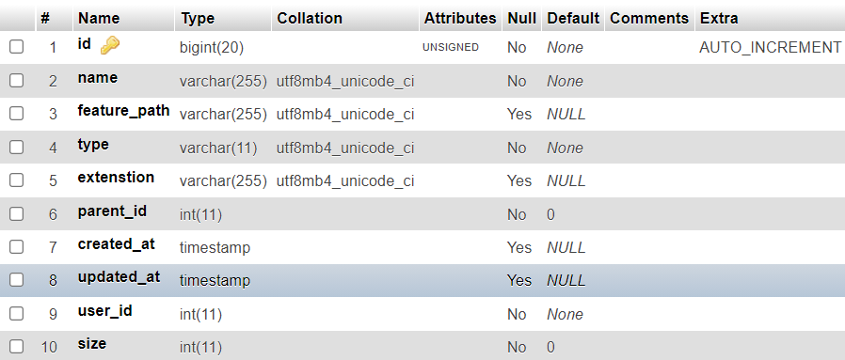

Hình 2:Cấu trúc bảng File_managers

id: Mã file hoặc folder được tạo.

name: tên file hoặc folder.

feature_path: đường dẫn tới file hoặc foler trên server.

type: có 2 loại “file” hoặc “folder” để phân biệt.

extenstion: phần mở rộng (đuôi file), nếu là folder thì không có.

parent_id: Id của folder cha.

create_at: ngày tạo file hoặc thư mục.

update_at: ngày cập nhật file hoặc thư mục.

user_id: Id của người tạo ra file hoặc folder.

size: kích thước file, tính theo byte.

Bảng Migrations

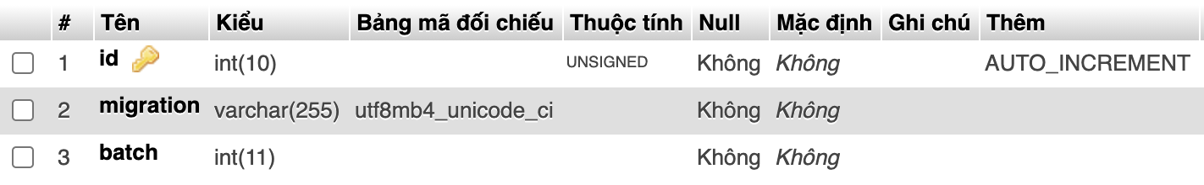

Hình 3:Cấu trúc bảng Migrations

Id: id của bảng

Migration:Các thao tác đã sửa DB bên server

Batch:Sửa đổi bao nhiêu lần.

Bảng Password_reset: Dùng để lưu thông tin khi cài lại mật khẩu; Mặc định của Laravel

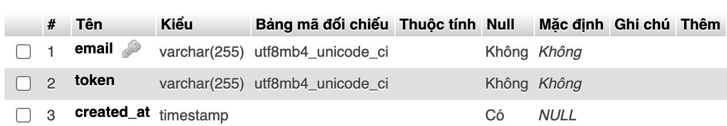

Email: Thông tin đăng nhập , làm khoá chính

Token:Trường kiểm tra xem mật khẩu đã đổi hay chưa

Create_at: Ngày khởi tạo

Hình 4:Cấu trúc bảng Password_resets

Bảng Permissions: lưu thông tin các quyền truy cập trong các mô-đun.

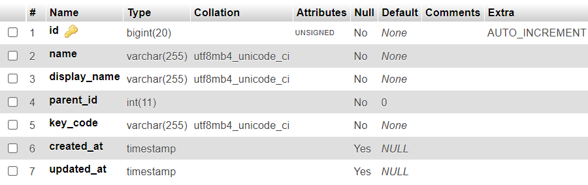

Hình 5:Cấu trúc bảng Perrmissions

id: mã quyền truy cập.

name: tên quyền truy cập.

display_name: tên hiển thị.

parent_id: quyền cha (dùng để nhóm các quyền trong một modul lại với nhau).

key_code: mã dùng để so sách quyền truy cập.

create_at: ngày tạo.

update_at: ngày cập nhật.

Bảng permission_role: bảng trung gian giữa bảng quyền và bảng vai trò (quan hệ nhiều nhiều). Vai trò này thì có quyền gì và ngược lại.

id: mã permission_role.

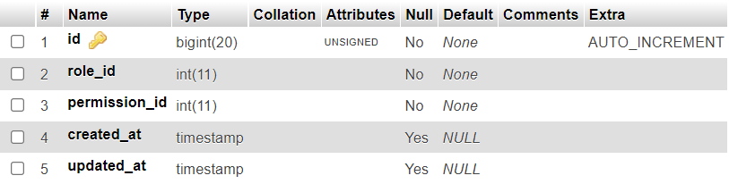

Hình 6:Cấu trúc bảng Permissions_Roles

role_id: mã quyền.

permission_id: mã vai trò.

create_at: ngày tạo.

udate_at: ngày cập nhật.

Bảng Roles: lưu thông tin các vai trò được định sẵn.

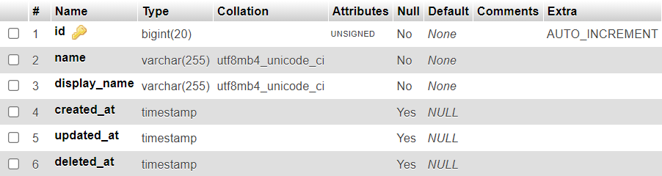

Hình 7:Cấu trúc bảng Roles

id: mã vai trò.

name: tên vai trò.

display_name: tên hiển thị của tai trò.

create_at: ngày tạo vai trò.

upadte_at: ngày cập nhật vai trò.

delete_at: ngày xóa vai trò (dùng để tích hợp soft delete trong laravel).

Bảng role_user: bảng trung gian giữa bảng users và bảng roles (quan hệ nhiều nhiều). User có vai trò gì.

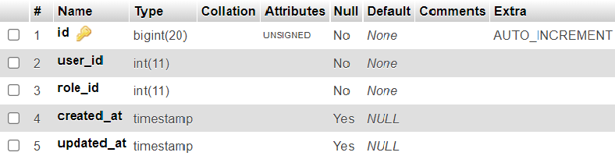

Hình 8:Cấu trúc bảng Roles_Users

id: mã role_user.

user_id: mã người dùng.

role_id: mã vai trò.

create_at: ngày tạo.

update_at: ngày cập nhật.

Bảng Users: lưu thông tin người dùng đang đăng nhập hệ thống.

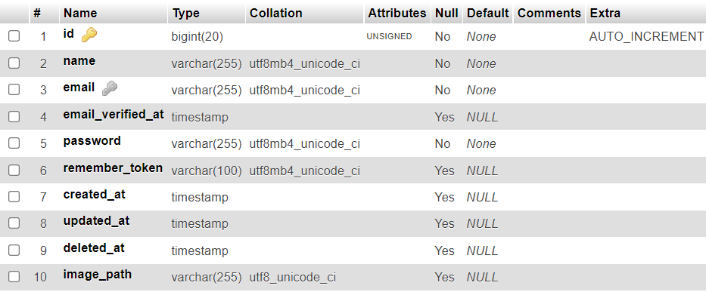

Hình 9:Cấu trúc bảng Users

id: mã người dùng.

name: tên người dùng.

email: email người dùng (dùng như tài khoản để login vào hệ thống).

password: mã đăng nhập.

rememner_token: mã thông báo lưu đăng nhập (người dùng nhấn vào nút rememer me thì tài khoản người dùng sẽ đượnc tự động đăng nhập trong lần sau).

create_at: ngày tạo thông tin người dùng.

update_at: ngày cập nhật thông tin.

delete_at: ngày người dùng được xóa (dùng để tích hợp soft delete trong laravel).

image_path: đường dẫn tới hình ảnh của người đùng trên server.

## 2.4.Biểu đồ phân cấp chức năng

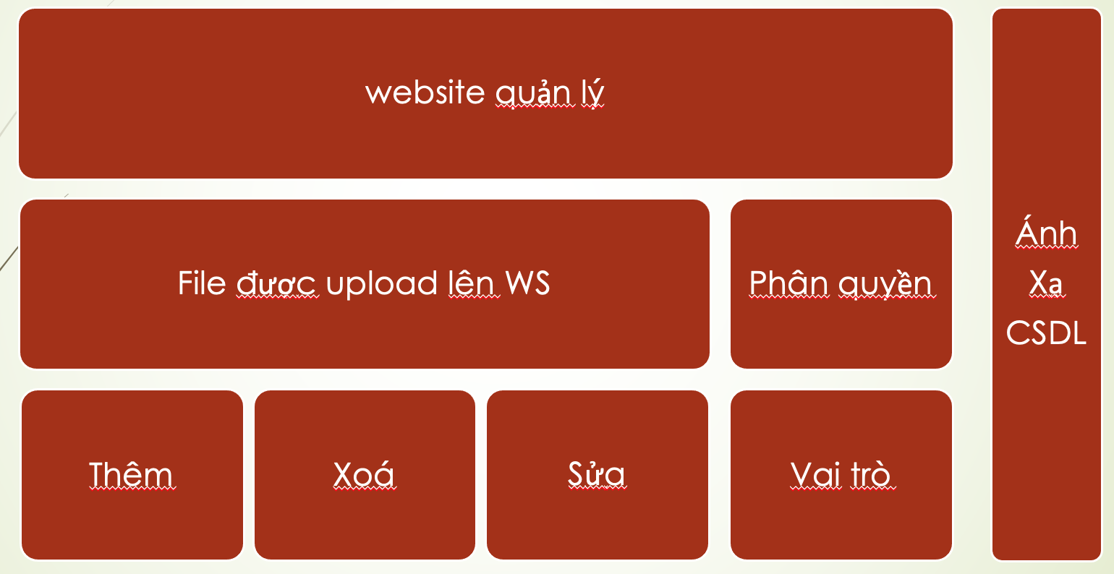

Hình 10:Biểu đồ phân cấp chức năng

## 2.5.Biểu đồ thực thể quan hệ

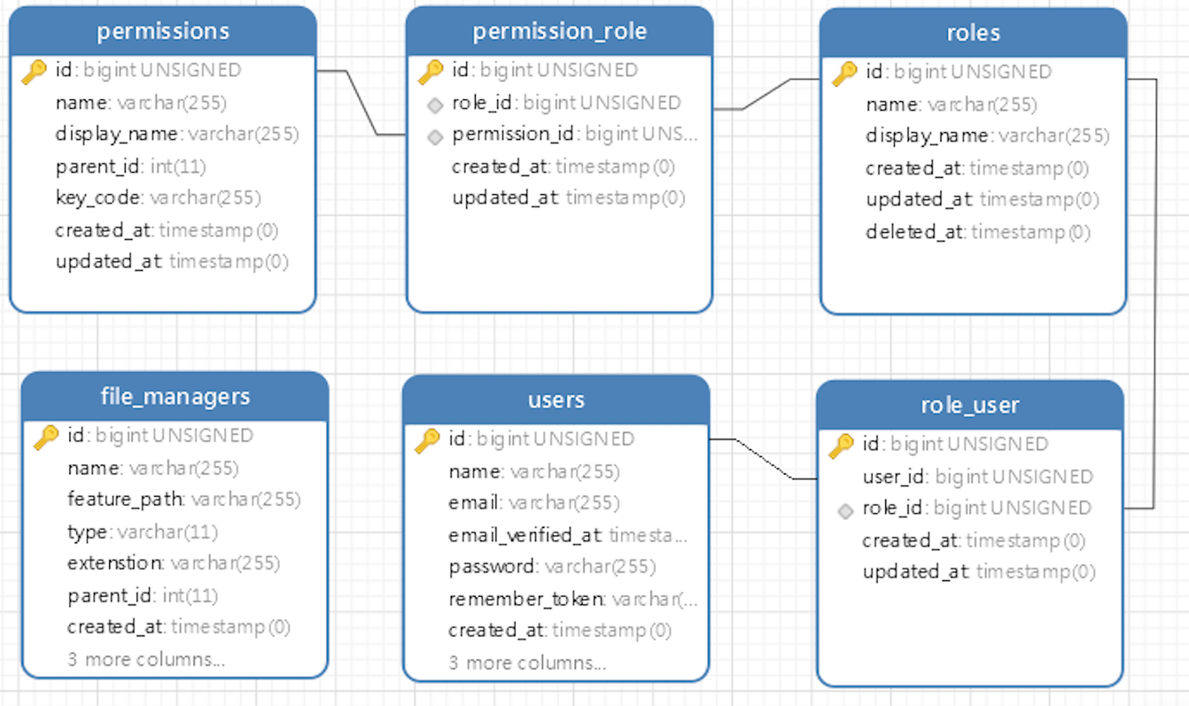

Hình 11:Biểu đồ thực thể quan hệ

### 2.2.1.Cơ sở thiết kế quản lý File

Bảng file_managers(ID,name,type,extenstion,feature_path,size).

Quản lý file sẽ được lưu trữ các thông tin tại bảng dữ liệu. Mỗi File sẽ có một mã id để phân biệt (ID), tên file (name), loại (type),đuôi của tập tin (extension), đường dẫn (feature_path) và kích cỡ tập tin (size).

### 2.2.2.Cơ sở thiết kế phân quyền, đăng nhập

Bảng users(id,name,password)

Mỗi người dùng sẽ có một mã id để phân biệt (ID), tên (name), mật khẩu (password)

Bảng Role(id.name,display_name)

Bảng vai trò sẽ có một id để phân biệt(ID), tên (name) và tên hiển thị (display_name)

Bảng Permission(id,name,display_name)

Bảng quyền sẽ có một id để phân biệt(ID), tên (name) và tên hiển thị (display_name)

# CHƯƠNG III:KHÁI NIỆM CƠ BẢN VÀ CÀI ĐẶT HỆ THỐNG

## 3.1.Giới thiệu về trang web

Trang web (web page hay webpage) là một tài liệu, được sử dụng trong hệ thống web, hoặc trong trình duyệt. Nhắc lại, tài liệu là một vật mang tin. Trang web là một siêu văn bản. Ví dụ, mở trình duyệt gõ vào địa chỉ “https://www.w3.org”, gõ phím Enter, khi đó mọi thông tin xuất hiện trên màn hình chính là nội dung của một trang web.

Trang web là các trang đơn vị để cấu thành website. Ví dụ, một website có thể được cấu thành từ các trang web sau: trang chủ, trang tin, trang quản trị, trang đăng nhập.

Mỗi trang web thường phục vụ cho một mục đích cụ thể. Đây là địa chỉ của một trang web, “www.congty.com/index.html”. Một website có thể chỉ bao gồm một trang web.

Với người dùng, trang web là một trang thông tin, được thể hiện trên trình duyệt. Với hệ thống máy tính, trang web là một tập tin. Tùy thuộc vào lập trình viên đã sử dụng ngôn ngữ gì để tạo ra trang web, mà tập tin sẽ có phần mở rộng khác nhau, ví dụ: .html, .php, .aspx, .jsp.

Trang web thường được chia thành hai loại: trang web tĩnh và trang web động.

Trang web tĩnh: là trang web chứa nội dung cố định, bất kì thời điểm nào khi người dùng truy cập thì nó cũng hiển thị đúng những nội dung như nó vốn có, người dùng không có khả năng tương tác với nó, không sử dụng cơ sở dữ liệu. Công cụ để tạo trang web tĩnh thường là HTML. Đường dẫn của trang web tĩnh trên thanh địa chỉ luôn kết thúc là phần mở rộng của tập tin, ví dụ .html, .php.

Trang web động: là trang web được tạo ra bởi các ngôn ngữ kịch bản (scripting language) và các đoạn mã cho phép người dùng tương tác (thêm, xóa, sửa) với cơ sở dữ liệu tại server, cho phép người dùng tương tác với trang web. Có nhiều ngôn ngữ lập trình để tạo ra các trang web động, ví dụ: PHP, Java, JavaScript, C#, Python.

Website: chưa biết từ tiếng Việt tương đương nên dùng luôn tiếng Anh, website là một tập hợp nhiều trang web, các trang web này được liên kết với nhau (interlinked) theo một cấu trúc cụ thể (well-structured), và nằm trong cùng một domain (hiểu nôm na là nằm trong cùng một thư mục).

Website chứa nhiều thông tin, cung cấp nhiều chức năng khác nhau. Ví dụ đây là địa chỉ của một website: [www.congty.com](http://www.congty.com/). Có nhiều loại website như: website giới thiệu, website quảng bá sản phẩm, website thương mại điện tử, website tin tức.

Website tĩnh (static website) là website chỉ chứa các trang web tĩnh.

Website động (dynamic website) là website có chứa các trang web động.

Ứng dụng web: là một chương trình ứng dụng, được lưu trên server và chạy trên nền tảng web. Người dùng có thể sử dụng ứng dụng thông qua Internet, Intranet. Để tạo ra ứng dụng web, người ta thường sử dụng các ngôn ngữ lập trình, kết hợp với các framework, các CMS. Ví dụ các ứng dụng web: thư điện tử, bán hàng trực tuyến, diễn đàn, nhật kí mạng, bản đồ, quản lý nhân lực, quản lý y tế và chăm sóc sức khỏe ,..

Hình 12:Cấu trúc trang web

Ở hình trên, ta có thể hình dung website chính là ngôi nhà.

Domain name chính là số nhà.

Web Hosting chính là vùng đất để đặt ngôi nhà lên. Internet chính là đường đi.

Như vậy ta có đã 1 cách nhìn tổng quan toàn bộ về website.

## 3.2. Giới thiệu về cơ sở dữ liệu

### 3.2.1.Cơ sở dữ liệu là gì ?

Cơ sở dữ liệu là một tập hợp thông tin có tổ chức (organized). Các thông tin này được duy trì dưới dạng một tập hợp các tập tin trong hệ điều hành, hoặc được lưu trữ trong các hệ quản trị cơ sở dữ liệu. Cơ sở dữ liệu phản ánh một phần của thế giới thật.

Ưu điểm của cơ sở dữ liệu:

– Giúp người dùng dễ dàng truy cập, quản lý, khai thác và cập nhật thông tin.

– Giảm sự trùng lặp thông tin xuống mức thấp nhất

– Có thể truy xuất thông tin theo nhiều cách

– Cho phép nhiều người cùng sử dụng một lúc

Có nhiều loại cơ sở dữ liệu, ví dụ:

|  |  |
| --- | --- |
| **Loại cơ sở dữ liệu** | **Đặc điểm** |
| Cơ sở dữ liệu dạng tập tin | Dữ liệu được lưu trữ dưới dạng các tâp tin (text, ascii, .dbf) |
| Cơ sở dữ liệu quan hệ | Dữ liệu được lưu trữ trong các bảng dữ liệu gọi là các thực thể, giữa các thực thể này có mối liên hệ với nhau gọi là các quan hệ, mỗi quan hệ có các thuộc tính, trong đó có một thuộc tính là khóa chính. Các hệ quản trị hỗ trợ cơ sở dữ liệu quan hệ như: MS SQL server, Oracle, MySQL. |
| Cơ sở dữ liệu hướng đối tượng | Dữ liệu cũng được lưu trữ trong các bảng dữ liệu, nhưng các bảng có bổ sung thêm các tính năng hướng đối tượng như lưu trữ thêm các hành vi, nhằm thể hiện hành vi của đối tượng. Mỗi bảng xem như một lớp dữ liệu, mỗi dòng dữ liệu trong bảng là một đối tượng. Các hệ quản trị có hỗ trợ cơ sở dữ liệu hướng đối tượng như: MS SQL server, Oracle, PostgreSQL (viết tắt Postgres). |
| Cơ sở dữ liệu bán cấu trúc | Dữ liệu được lưu dưới dạng XML, với định dạng này, thông tin mô tả về đối tượng thể hiện trong các thẻ (tag). Đây là cơ sở dữ liệu có nhiều ưu điểm, do lưu trữ được hầu hết các loại dữ liệu khác nhau. Đây là hướng mới trong nghiên cứu và ứng dụng. Ngoài ra, dữ liệu còn được lưu dưới dạng JSON, BSON. |

### 3.2.2 Mối quan hệ (Relationship)

Mối quan hệ (Relationship): tạo ra mối liên kết giữa hai bảng nhằm xác định mối liên quan giữa các trường dữ liệu của hai bảng. Trong cơ sở dữ liệu quan hệ mối quan hệ thể hiện ở 03 dạng sau:

Quan hệ 1-1: Trong quan hệ này mỗi bảng chỉ có một và chỉ một bảng ghi tương ứng mà thôi.

Quan hệ 1-n: Là quan hệ phổ biến nhất trong cơ sở dữ liệu, trong hệ này 1 bảng ghi ở bảng này có nhiều bảng ghi tương ứng ở bảng kia.

Quan hệ n-n: Trong quan hệ này một bảng ghi trong bảng này tương ứng với nhiều bảng ghi trong bảng kia và ngược lại.

Hệ quản trị Cơ sở dữ liệu (Database Management System – DBMS)

DBMS là các phần mềm dùng để quản lý và vận hành Cơ sở dữ liệu. Các DBMS phổ biến như MySQL, SQL Server, Oracle Database, DB2 …

## 3.3.Công cụ thực hiện

## 3.3.1.Giới thiệu về Laravel Framework

#### 3.3.1.1.Giới thiệu

Laravel là một PHP framework mã nguồn mở và miễn phí, được phát triển bởi Taylor Otwell và nhắm vào mục tiêu hỗ trợ phát triển các ứng dụng web theo kiến trúc Model – View - Controller (MVC). Những tính năng nổi bật của Laravel bao gồm cú pháp dễ hiểu – rõ ràng, một hệ thống đóng gói các mô-đun và một hệ thống quản lý các mô-đun của bên thứ ba. Laravel cung cấp nhiều cách khác nhau để truy cập và tương tác với các cơ sở dữ liệu quan hệ hoặc phi quan hệ. Bên cạnh đó, Laravel còn cung cấp nhiều tiện ích khác nhau hỗ trợ việc triển khai vào bảo trì ứng dụng.

Vào khoảng tháng 3 năm 2015, các lập trình viên đã có một cuộc bình chọn PHP Framework phổ biến nhất. Tại đây, Laravel đã giành vị trí quán quân cho PHP Framework phổ biến nhất năm 2015, theo sau lần lượt là Symfony2, Nette, CodeIgniter, Yii2 và một số Framwork khác. Trước đó, vào tháng 8 năm 2014, Laravel đã trở thành dự án PHP phổ biến nhất và được theo dõi nhiều nhất trên Github.

Laravel được phát hành theo giấy phép MIT, với mã nguồn mở được lưu trữ tại Github.

#### 3.3.1.2.Ưu điểm của Laravel Framework

Tổ chức tập tin và cấu trúc mã nguồn rõ ràng

Hệ thống thư viện và công cụ hỗ trợ phong phú

Xác thực biểu mẫu (Form Validation)

Xây dựng dự án nhanh hơn với số lượng mã nguồn ít hơn

Hỗ trợ mô hình MVC rõ ràng, phát triển ứng dụng nhanh và dễ bảo trì

Cung cấp sẵn các tính năng bảo mật trang Web: xác thực dữ liệu, tiêm nhiễm SQL

Hệ thống giao diện phong phú, cung cấp sẵn thư viện giúp xây dựng các biểu mẫu nhanh chóng và bảo mật

Hỗ trợ đường dẫn thân thiện (Friendly URL)

Bảo mật phiên làm việc (session) và cookie

#### 3.3.1.3.Cấu trúc thư mục và luồng xử lý trong Laravel

Khi tạo một dự án mới, Laravel cung cấp sẵn một số thư mục với các tính năng:

App: Chứa những tập tin mã nguồn được xem như là lõi của ứng dụng, ta dùng nhiều tới thư mục này.

Bootstrap: Chứa các tệp tin khởi động và cấu hình tự động chạy.

Config: Chứa tất cả các tệp tin cấu hình của hệ thống

Database: Chứa các tập tin liên quan đến tạo mới các bảng lưu trữ và khởi tạo dữ liệu mẫu.

Public: Nơi lưu trữ các tập tin mã nguồn của CSS, Javascript, các hình ảnh, video,…

Resources: Chứa các tập tin thuộc phần View trong mô hình MVC và các tệp ngôn ngữ (dùng trong hệ thống Website đa ngôn ngữ).

Routes: Định nghĩa tất cả đường dẫn của trang Web.

Luồng xử lý:

Đầu tiên, người dùng sẽ gửi một yêu cầu đến đường dẫn (route) bất kỳ. Tại đây, yêu cầu của người dùng sẽ được phân tích và xử lý bởi một Controller tương ứng. Nếu yêu cầu này của người dùng liên quan đến việc truy xuất thông tin từ cơ sở dữ liệu thì quy trình sẽ có thêm sự tham gia của Model. Sau khi tiến hành các giai đoạn truy xuất dữ liệu, Model sẽ trả dữ liệu về cho Controller. Dữ liệu này được chuyển tiếp đến View. Tại đây, View tiến hành kết xuất dữ liệu để tạo ra giao diện tương ứng với yêu cầu từ người dùng.

## 3.1.4.Các thành phần cơ bản trong Laravel

#### 3.1.4.1.Composer

Composer là : Công cụ để quản lý thư viện (Dependency management).

Composer dùng để khai báo và quản lý các thư viện mà dự án sử dụng

Được lưu trữ trong thư mục public/Vender/ của dự án.

#### 3.1.4.2.Route

Khi người dùng 1 gửi yêu cầu url lên hệ thống, Route sẽ trỏ các yêu cầu đó qua các hàng động tương ứng.Nhiều hàng động con tương tứng sẽ được quản lý bởi controller.

Định danh cho Route.

Xây dựng các phương thức trong controller:

Để tạo 1 controller : Dùng lệnh : php artisan make : controller TenController

Gọi controller : Gọi từ Route

Xây dựng các phương thức

-Construct : Hàm khởi tạo

-index : Sử dụng ở màn hình chính

-Create : Tạo mới , thêm dữ liệu mới.

-Store : Hàm khi nhấn nút submit, tạo thêm 1 dòng và lưu xuống cơ sở dữ liệu

-Edit : Chỉnh sửa dữ liệu

-Update : Cập nhật dữ liệu

-Delete: Hàm xoá dữ liệu

Gửi dữ liệu qua dd thông qua route;

#### 3.1.4.3.Request & Response

Với phương thức post không thể đưa các đường dẫn lên url, chính vì vậy laravel đã đưa ra Request, quản lý các dữ liệu chuyển lên route và đưa dữ liệu qua controller.

Respose : lấy dữ liệu từ controller , và trả về máy tính , khi xử lý dữ liệu, dữ liệu có thể là một mảng, một đối tượng hoặc một json.

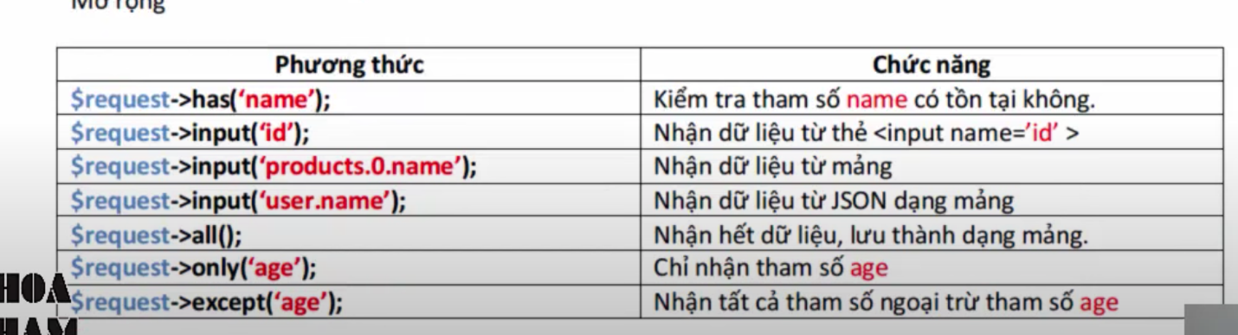

Hình 13:Các phương thức của Request

Đảm bảo việc chuyển đổi các dữ liệu đó và chuyển cho người dùng

#### 3.1.4.4.Laravel Model

Các Model chịu trách nhiệm trong việc truy cập và tương tác với cơ sở dữ liệu.

Tạo mới một Model

Mặc định, thư mục App/ sẽ mặc định là nơi lưu trữ các Model mới

Laravel cung cấp công cụ cho phép tạo nhanh một Model thông qua các chương trình thực thi dòng lệnh. Ở hệ điều hành Windows, khởi động chương trình Command Prompt và trỏ về thư mục gốc của dự án, sau đó gõ lệnh tương ứng để tạo Model:

Một số phương thức hay sử dụng trong Model

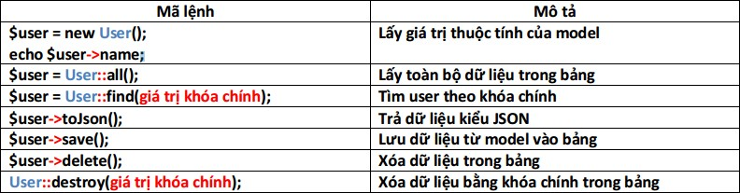

Hình 14:Các phương thức của Model

#### 3.1.4.5.Controller

Khái niệm: Là nơi sắp xếp, chứa các thao tác, phương thức sử dụng được định nghĩa.

Tạo controller với cmd :php artian make:controller MyController

Gọi Controller:

Để gọi hàm trong controller phải thông qua định danh trong route.

Nơi chứa: App/http/Controller

## 3.1.5.Bootstrap,CSS,HTML5

#### 3.1.5.1.Giới thiệu về Bootstrap

Bootstrap là tập hợp các công cụ mã nguồn mở dùng để tạo ứng dụng Web. Nó bao gồm các mẫu thiết kế HTML, CSS, kiểu chữ, biểu mẫu, bút, khung điều hướng và nhiều thành phần khác, cũng như sự mở rộng tùy chỉnh Javascript. Nó nhằm mục đích giảm bớt thời gian xây dựng cho các ứng dụng Web. Boostrap là một front-end framework.

#### 3.1.3.2.Tính năng của Bootstrap

Bootstrap tương thích với các phiên bản mới nhất của Chrome, FireFox, Internet Explorer, Opera, Safari.... Kể từ phiên bản 2.0, nó đã có thể tự điều chỉnh sao cho phù hợp với đặc điểm của các loại thiết bị sử dụng (máy tính cá nhân, di động, máy tính bảng). Các tính năng chính của Bootstrap gồm:

Tính sử dụng lại: Trong thiết kế Web, mẫu thiết kế được ưa chuộng là mẫu mà không cần viết lại mã cho các thành phần trong thiết kế. Bootstrap có các thành phần làm sẵn, CSS và các plugin đã bao gồm những đoạn mã trong thiết kế. Điều này giúp cho tiết kiệm được thời gian và công sức cho việc thiết kế nhanh chóng. Hơn nữa, Bootstrap giúp trong việc bảo trì và tổ chức các đoạn mã hiệu quả.

Tính nhất quán: Các đoạn code dễ đọc là điều rất quan trọng với nhà thiết kế. Nó giúp họ làm việc với nhau trong cùng 1 dự án có thể hiểu tốt những đoạn mã để tiến hành sửa chữa hoặc thay đổi. Bootstrap sử dụng các đoạn mã có sẵn và tương thích với các trình duyệt giúp cho giảm thời gian tìm hiểu cho các nhà thiết kế mới.

Bố trí lưới linh hoạt: Boostrap có một hệ thống lưới mặc định có thể mở rộng đến 12 cột mỗi cột sẽ chiếm tỷ lệ % nhất định và có kích cỡ bằng nhau trên layout, sự thay đổi kích thước các cột tùy thuộc vào kích thước của màn hình.

#### 3.1.5.3.HTML5

HTML5 là một ngôn ngữ đánh dấu được sử dụng để sắp xếp và trình bày nội dung trên World Wide Web. HTML5 được công bố vào 28 tháng 10 năm 2014. Mục tiêu chính là để phát triển ngôn ngữ có thể hỗ trợ đa phương tiện trong khi vẫn dễ dàng cho người sử dụng và luôn hiểu được bởi máy tính cũng như các thiết bị. W*eb HypertText Application Technology Working Group* (WHATWG) bắt đầu làm việc với tiêu chuẩn mới trong năm 2004. Lúc này, HTML 4.01 đã không được cập nhật kể từ năm 2000, *World Wide Web Consortium* (W3C) đã tập trung phát triển XHTML 2.0. Đến năm 2009, W3C kết thúc dự án XHTML 2.0, và cùng với WHATWG phát triển HTML5. HTML5 có các tính năng giống như trình phát video và kéo thả mà không phụ thuộc vào các bên thứ 3 như Adobe Flash, Microsft Silverlight.

HTML5 giới thiệu một số phần tử và thuộc tính mới giúp trong việc xây dựng một trang web hiện đại.

#### 3.1.5.4.CSS

CSS3 là tiêu chuẩn mới nhất của CSS, là thành phần làm nên website một cách toàn diện với các hỗ trợ sẵn có mà không cần phải dùng tới các thành phần bổ sung bên ngoài như JavaScript, Flash.

Những điểm nổi bật của CSS3 so với CSS:

Phát triển song song với HTML5, một trong những điểm nỗi bật của HTML5 là hổ trợ cho phép người dùng xem video mà không phải sử dụng một plugin nào, lúc này CSS3 để tạo nên các hiệu ứng cho khung hay viền video.

CSS3 sử dụng để tạo thêm sự sinh động cho văn bản hoặc hình ảnh bằng cách sử dụng các hiệu ứng bóng mờ, bo tròn góc, hiệu ứng di chuyển animation nội dung khi người dùng hover hoặc click.

Thay thế nội dung html bằng cách sử dụng CSS3, người dùng có thể tạo thêm nội dung text cho phần từ html bằng cách sử dụng thuộc tính content(‘’).

Ngoài ra CSS3 còn có thể kết hợp với các công nghệ khác như jQuery. jQuery có thể gọi hay thay thế CSS hiện tại bằng CSS3 tạo nên sự linh hoạt mềm mại của trang web khi sử dụng các hiệu ứng trong CSS3.

## 3.1.6.JavaScript và thư viện Jquery

#### 3.1.4.1.JavaScript

JavaScript là một ngôn ngữ lập trình đa nền tảng (cross-platform), ngôn ngữ lập trình kịch bản, hướng đối tượng. JavaScript là một ngôn ngữ nhỏ và nhẹ (small and lightweight). Khi nằm bên trong một môi trường (host environment), JavaScript có thể kết nối tới các object của môi trường đó và cung cấp các cách quản lý chúng (object).

JavaScript chứa các thư viện tiêu chuẩn cho các object, ví dụ như:  Array, Date, và Math, và các yếu tố cốt lõi của ngôn ngữ lập trình như: toán tử (operators), cấu trúc điều khiển (control structures), và câu lệnh. JavaScript có thể được mở rộng cho nhiều mục đích bằng việc bổ sung thêm các object.

#### 3.1.4.2.Thư viện JQuery

JQuery là một thư viện JavaScript nhỏ, hiệu quả và nhiều tính năng. Nó làm cho việc thao tác, xử lý sự kiện, hiệu ứng và Ajax trên HTML trở nên đơn giản với API dễ sử dụng và làm việc trên nhiều trình duyệt khác nhau. Mục đích của jQuery là làm cho việc sử dụng JavaScript trở nên đơn giản. jQuery có thực thực hiện nhiều nhiệm vụ (mà sẽ mất rất nhiều dòng JavaScript) để thực hiện chỉ với 1 dòng code. jQuery cũng đơn giản hóa rất nhiều so với JavaScript, như việc gọi Ajax hoặc thao tác trên Document Object Model (DOM). jQuery bao gồm các tính năng sau:

Thao tác HTML/DOM.

Thao tác CSS.

Xử lý sự kiện HTML.

Hiệu ứng và hoạt họa.

Ajax

Tiện ích.

## 3.1.7.Quản lý code với Git

Git  là một hệ thống quản lý phiên bản phân tán **(Distributed Version Control System** – DVCS**)**, nó là một trong những hệ thống quản lý phiên bản phân tán phổ biến nhất hiện nay. **Git**cung cấp cho mỗi lập trình viên kho lưu trữ (**repository**) riêng chứa toàn bộ lịch sử thay đổi.

VCS là viết tắt của **Version Control System** là **hệ thống kiểm soát các phiên bản phân tán mã nguồn mở**. Các VCS sẽ lưu trữ tất cả các file trong toàn bộ dự án và ghi lại toàn bộ lịch sử thay đổi của file. Mỗi sự thay đổi được lưu lại sẽ được vàthành một version (phiên bản).

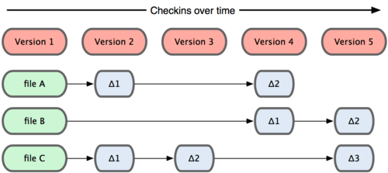

Hình 15:Cách làm việc của Git

Những ưu điểm nổi trội của Git:

Dễ sử dụng, thao tác nhanh, gọn, lẹ và rất an toàn.

Sễ dàng kết hợp các phân nhánh (branch), có thể giúp quy trình làm việc code theo nhóm đơn giản hơn rất nhiều.

Chỉ cần clone mã nguồn từ kho chứa hoặc clone một phiên bản thay đổi nào đó từ kho chứa, hoặc một nhánh nào đó từ kho chứa là bạn có thể làm việc ở mọi lúc mọi nơi.

Deployment sản phẩm của bạn một cách không thể nào dễ dàng hơn.

## 3.1.8.MySQL Server

#### 3.1.8.1.Giới thiệu

Đi song song với ngôn ngữ lập trình PHP là hệ quản trị CSDL MySQL, đây là một cặp đôi thường được dùng để xây dựng các ứng dụng website. MySQL có nhiệm vụ lưu trữ dữ liệu và PHP có nhiệm vụ lập trình phía Server, tiếp nhận và xử lý yêu cầu của người dùng, sau đó lấy dữ liệu tương ứng và trả kết quả về cho client.

Vì MySQL là cơ sở dữ liệu tốc độ cao, ổn định và dễ sử dụng, có tính khả chuyển, hoạt động trên nhiều hệ điều hành cung cấp một hệ thống lớn các hàm tiện ích rất mạnh. Với tốc độ và tính bảo mật cao, MySQL rất thích hợp cho các ứng dụng có truy cập CSDL trên internet. MySQL miễn phí hoàn toàn cho nên bạn có thể tải về MySQL từ trang chủ. Nó có nhiều phiên bản cho các hệ điều hành khác nhau: phiên bản Win32 cho các hệ điều hành dòng  [Windows](https://vi.wikipedia.org/wiki/Microsoft_Windows), [Linux](https://vi.wikipedia.org/wiki/Linux), [Mac OS X](https://vi.wikipedia.org/wiki/Mac_OS_X), [Unix](https://vi.wikipedia.org/wiki/Unix), [FreeBSD](https://vi.wikipedia.org/wiki/FreeBSD), [NetBSD](https://vi.wikipedia.org/w/index.php?title=NetBSD&action=edit&redlink=1), [Novell NetWare](https://vi.wikipedia.org/w/index.php?title=Novell_NetWare&action=edit&redlink=1), [SGI Irix](https://vi.wikipedia.org/w/index.php?title=SGI_Irix&action=edit&redlink=1), [Solaris](https://vi.wikipedia.org/wiki/Solaris), [SunOS](https://vi.wikipedia.org/w/index.php?title=SunOS&action=edit&redlink=1) ...

#### 3.1.8.2.Tại sao lại sử dụng MySQL Server

Tốc độ: MySQL rất nhanh. Những nhà phát triển cho rằng MySQL là cơ sở dữ liệu nhanh nhất mà bạn có thể có.

Dễ sử dụng: MySQL tuy có tính năng cao nhưng thực sự là một hệ thống cơ sở dữ liệu rất đơn giản và ít phức tạp khi cài đặt và quản trị hơn các hệ thống lớn.

Giá thành: MySQL là miễn phí cho hầu hết các việc sử dụng trong một tổ chức.

Hỗ trợ ngôn ngữ truy vấn: MySQL hiểu SQL, là ngôn ngữ của sự chọn lựa cho tất cả các hệ thống cơ sở dữ liệu hiện đại. Bạn cũng có thể truy cập MySQL bằng cách sử dụng các ứng dụng mà hỗ trợ ODBC (Open Database Connectivity - một giao thức giao tiếp cơ sở dữ liệu được phát triển bởi Microsoft).

Năng lực: Nhiều client có thể truy cập đến Server trong cùng một thời gian. Các client có thể sử dụng nhiều cơ sở dữ liệu một cách đồng thời. Bạn có thể truy cập MySQL tương tác với sử dụng một vài giao diện để bạn có thể đưa vào các truy vấn và xem các kết quả: các dòng yêu cầu của khách hàng, các trình duyệt Web…

Kết nối và bảo mật: MySQL được nối mạng một cách đầy đủ, các cơ sở dữ liệu có thể được truy cập từ bất kỳ nơi nào trên Internet do đó bạn có thể chia sẽ dữ liệu của bạn với bất kỳ ai, bất kỳ nơi nào. Nhưng MySQL kiểm soát quyền truy cập cho nên người mà không nên nhìn thấy dữ liệu của bạn thì không thể nhìn được.

Tính linh động: MySQL chạy trên nhiều hệ thống UNIX cũng như không phải UNIX chẳng hạn như Windows hay OS/2. MySQL chạy được các với mọi phần cứng từ các máy PC ở nhà cho đến các máy Server.

Sự phân phối rộng: MySQL rất dễ dàng đạt được, chỉ cần sử dụng trình duyệt web của bạn. Nếu bạn không hiểu làm thế nào mà nó làm việc hay tò mò về thuật toán, bạn có thể lấy mã nguồn và tìm tòi nó. Nếu bạn không thích một vài cái, bạn có thể thay đổi nó.

Sự hỗ trợ: Bạn có thể tìm thấy các tài nguyên có sẵn mà MySQL hỗ trợ. Cộng đồng MySQL rất có trách nhiệm. Họ trả lời các câu hỏi trên mailing list thường chỉ trong vài phút. Khi lỗi được phát hiện, các nhà phát triển sẽ đưa ra cách khắc phục trong vài ngày, thậm chí có khi trong vài giờ và cách khắc phục đó sẽ ngay lập tức có sẵn trên Internet.

## 3.2.Một số giao diện của hệ thống

### 3.2.1.Phần bảng tin

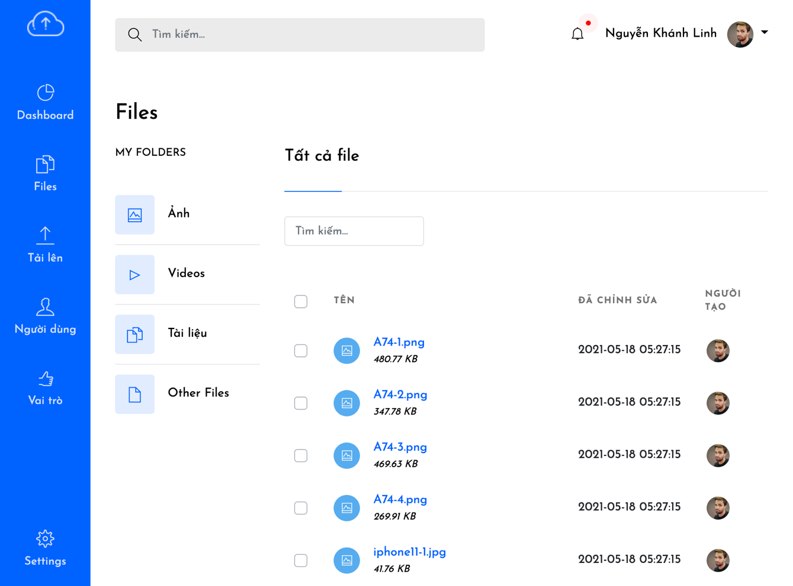

Hình 16:Giao diện trang chủ của hệ thống

### 3.2.2.Phần quản lý File

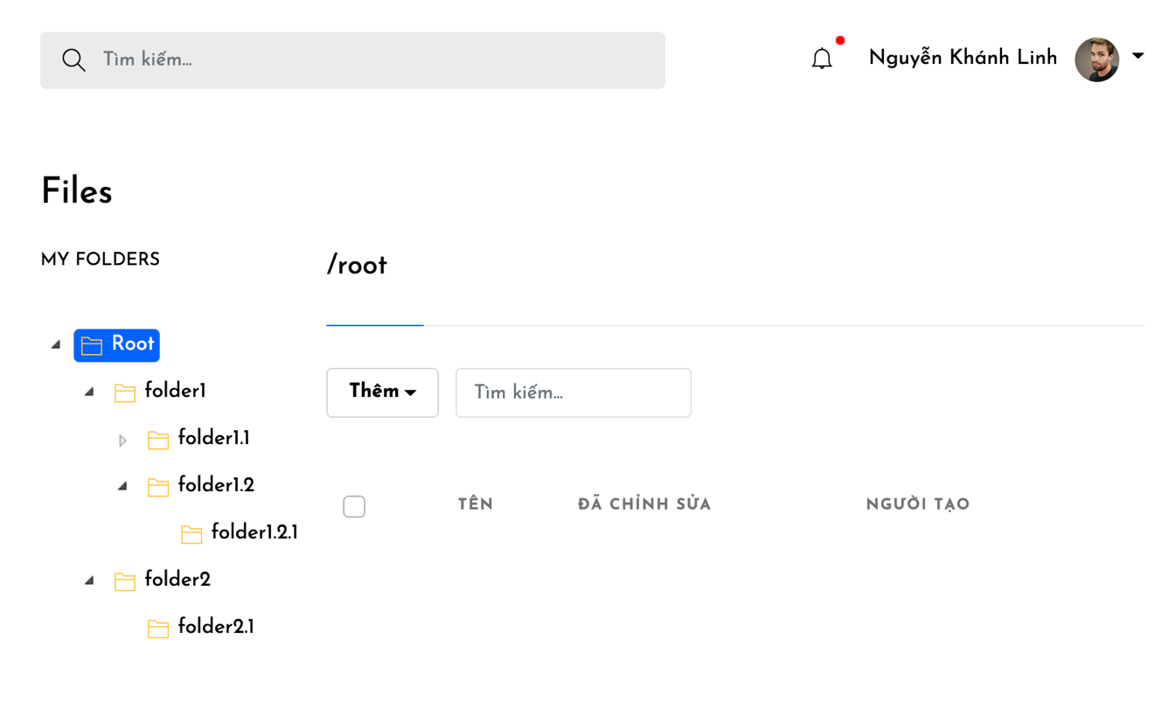

Hình 17:Giao diện quản lý file

### 3.2.3.Phần Upload File

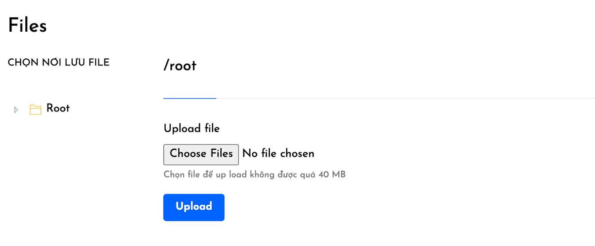

Hình 18:Giao diện tải tập tin

### 3.2.4.Phần Người dùng

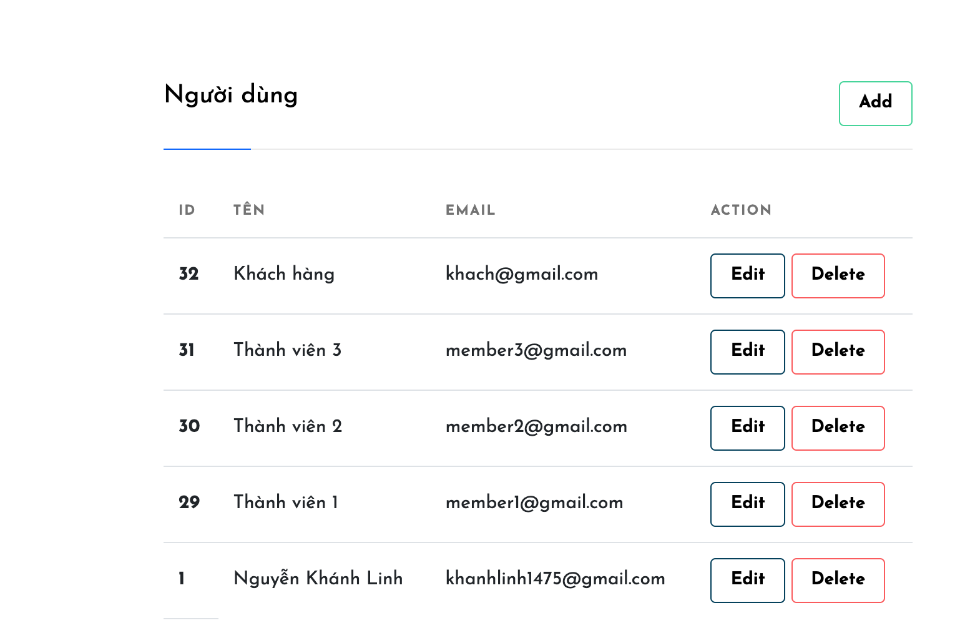

Hình 19:Giao diện trang người dùng

### 3.2.5.Phần vai trò

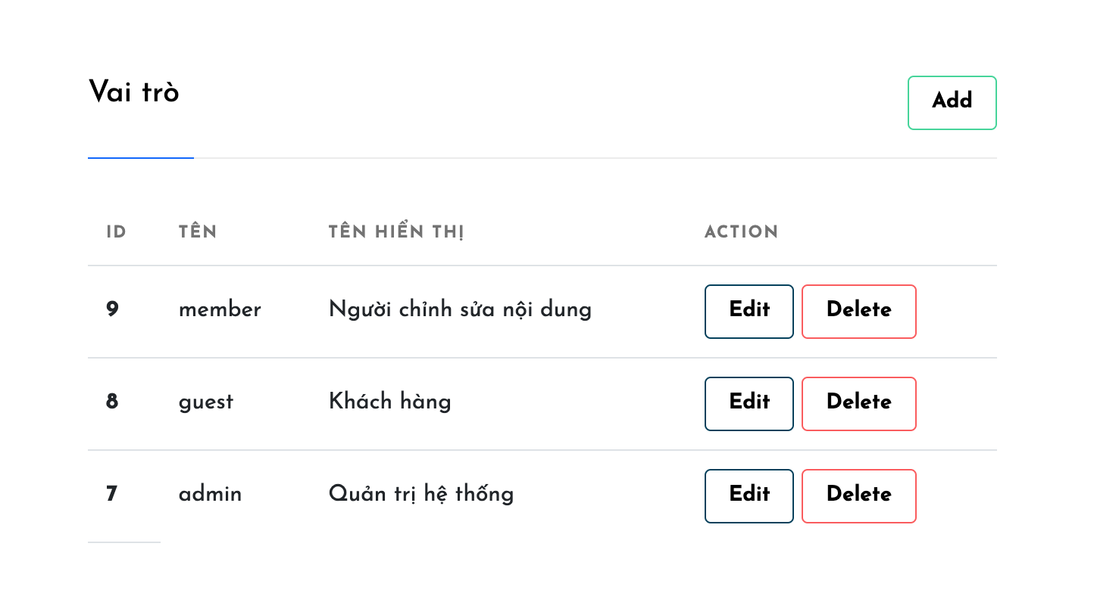

Hình 20:Giao diện trang vai trò

## 3.3.Phân loại tập tin để quản lý

Truy vấn lấy thông tin đuôi từ cơ sở dữ liệu (extention), so sánh thông tin đuôi với từng điều kiện , tương ứng với từng điều kiện sẽ hiện thị một icon khác nhau. Ví dụ : File ảnh upload có đuôi là PNG, thì hiện thị icon ti-image( thư viện hỗ trợ của Bootstrap 4).

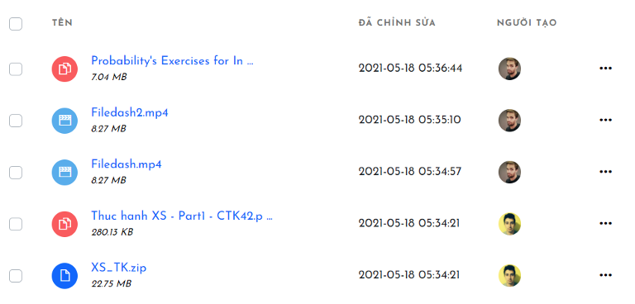

Hình 21:Phân loại tập tin

## 3.4.Upload File

Tạo một form để tải tập tin lên , sử dụng method là “POST” , khai báo thuộc tính enctype=”multipart/form-data” để có thể tải được file đa phương tiện, khai báo mảng để có thể upload được nhiều file, đồng thời sử dụng @crsf (cross-site request forgecy): chống kỹ thuật tấn công dựa vào mượn quyền trái phép.

Với phương thức POST thì không thể đưa các đường dẫn lên url, chính vì vậy Laravel đã được ra các Request (quản lý dữ liệu chuyển qua route và đưa dữ liệu qua controller).Sau khi upload truyền phương thức “hasfile” để kiểm tra file đã có hay chưa , nếu có thì tiến hành upload vào folder với tên hiện taị. Folder lưu trữ mặc định của Laravel nằm trong Storage/App; chúng ta có thể chỉnh lại đường dẫn thông qua file config/filesystems.php).

Sau khi upload được file lên server, ta cần upload file xuống cơ sở dữ liệu, truyền biến lưu thông tin ở màn hình controller ra màn hình view, từ đó gọi thông tin của biến để hiển thị thông tin của file ra ngoài màn hình .

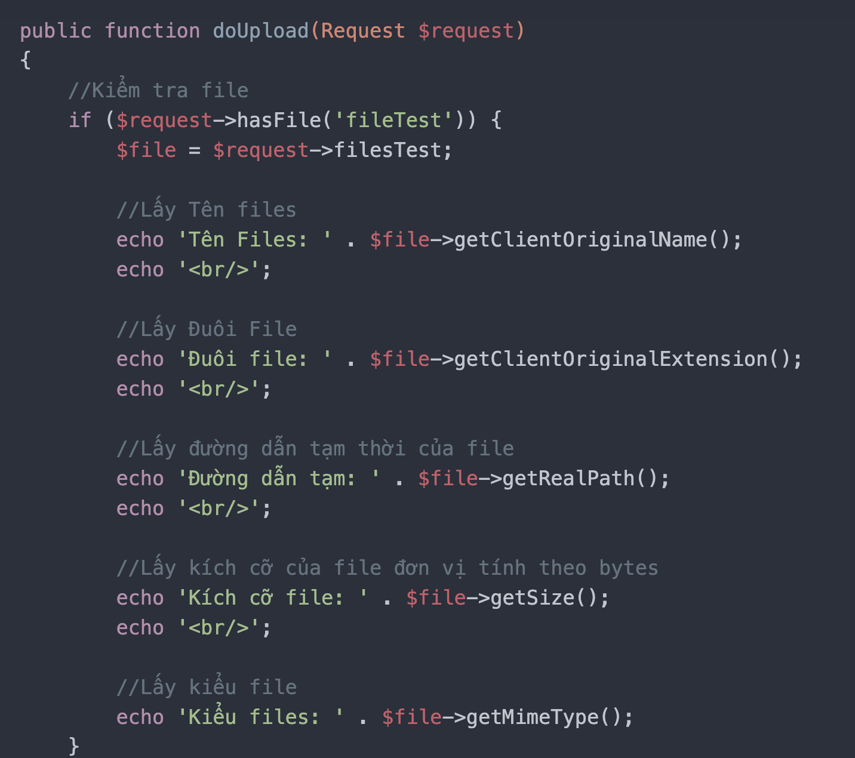

Hình 22:Hàm lấy thông tin

Sau khi upload được file, ta có thể dễ dàng lấy được các thông tin của file như tên (gọi đến phương thức getClientOriginalName()) hoặc đuôi file (getClientOriginalExtention()),.. Lấy được tất cả các thông tin phù hợp ,ta sẽ ánh xạ xuống cơ sở dữ liệu qua phương thức create[]. Ví dụ ta đã lấy được tên file và được lưu trong biến $filename , ta sẽ truyền create[‘name’ => $filename] đồng thời compact biến filename ra màn hình hiển thị , từ đó gọi thông tin để hiện thị ra .

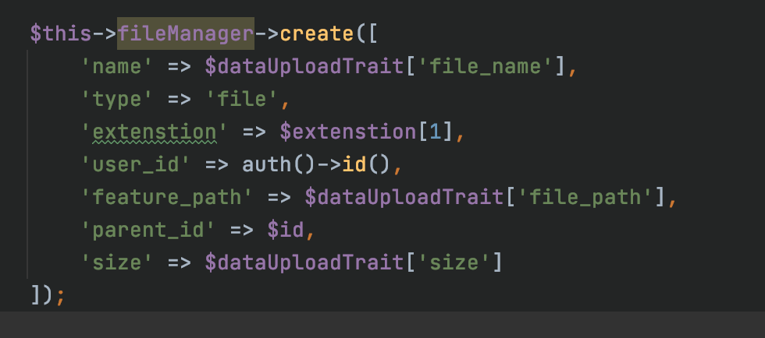

Hình 23:Đoạn mã cách chèn xuống DB

### 3.4.1.Tải tập tin

Thư viện Laravel cung cấp sẵn phương thức để có thể tải file, ta gọi Storage::download(“file_name”);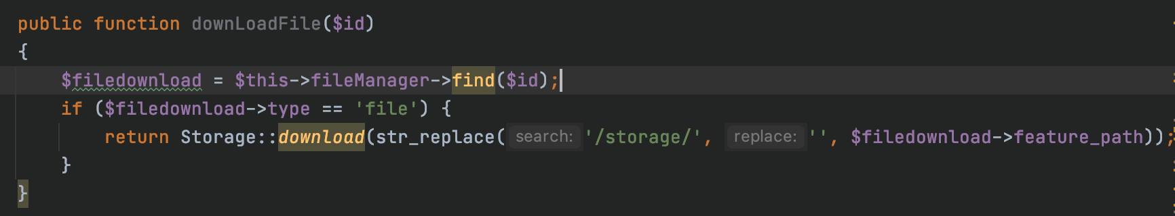

Hình 24:Đoạn mã cách tải tập tin

Khởi tạo 1 biến tên fileManager ,truyền nó với phương thức khởi tạo (_construct) nhận thông tin của bảng FileManager (Nơi chứa tất cả thông tin , các trường cột tương ứng), sử dụng phương thức find(để lấy 1 kết quả trong model ), sau khi tìm được id thì sẽ truyền đường dẫn tới file cần tải xuống.

### 3.4.2.Sao chép và di chuyển tệp

Thư viện Laravel cung cấp sẵn phương thức để có thể sao chép và di chuyển file, ta gọi Storage::copy(“file_name”);

Storage::move(“file_name”);

### 3.4.3.Xoá tệp

Thư viện Laravel cung cấp sẵn phương thức để có thể xoá file, ta gọi Storage::delete(“file_name”);

Sau đó ta gọi phương thức delete để xoá đồng thời trong Database.

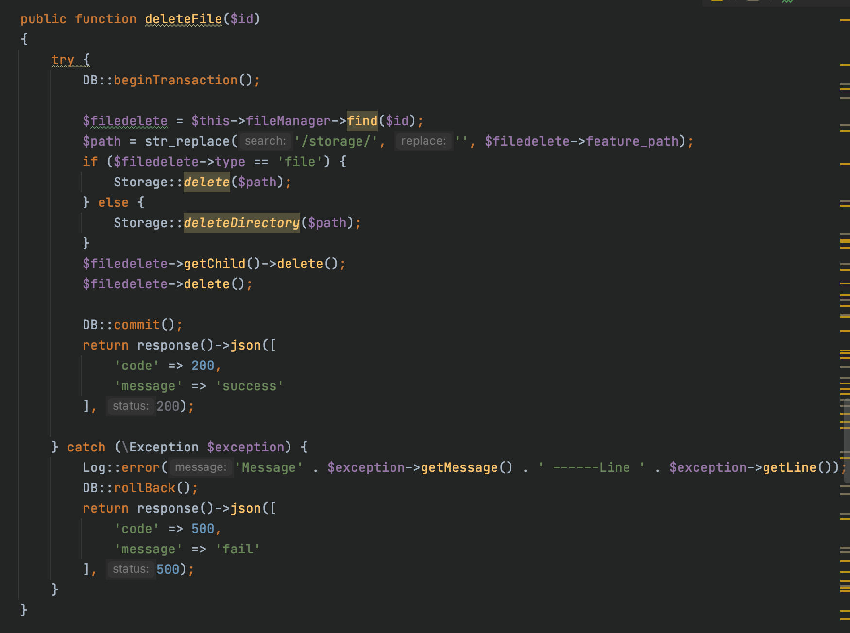

Hình 25:Đoạn mã cách xoá tập tin

Khởi tạo 1 biến tên fileManage ,truyền nó với phương thức khởi tạo (_construct) nhận thông tin của bảng FileManager (Nơi chứa tất cả thông tin , các trường cột tương ứng), sử dụng phương thức find(để lấy 1 kết quả trong model ).Trong phương thức deleteFile sẽ tạo 2 biến chứa id được truyền, và biến $path chứa đường dẫn tới thư mục cần xoá.Như vậy đã xoá thư mục được lưu dưới server.Tương ứng với id đó gọi phương thức delete để xoá dữ liệu ở bảng FileManager. Tại đoạn code trên, để kiểm tra kết quả truy vấn được suôn sẻ, tụi em đã sử dụng try {} catch() {} và LaravelTrasaction() để kiểm tra lỗi

Kết quả trả về AJAX sẽ đề cập ở phần sau.

Xoá nhiều file

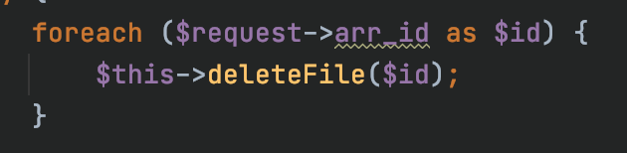

Hình 26:Đoạn mã cách xoá nhiều file

$arr_id là biến nhận giá trị những file được chọn , tiến hành tách mảng và xoá từng biến.

# CHƯƠNG IV: ĐIỀU KHIỂN TRUY CẬP (ACCESS CONTROL)

## 4.1.Chứng thực (Authentication)

Khái niệm : Là quá trình kiểm tra danh tính một tài khoản đang vào hệ thống hiện tại thông qua hệ thống xác thực. Hiểu đơn giản, quá trình này là đi tìm câu trả lời cho “Bạn là ai?”

Hình 27:So sánh cách chứng thực

Thông thường, muốn xây dựng đăng nhập , thì chúng ta phải mã hoá mật khẩu theo chuẩn md5(Message-Digest algorithm 5, giải thuật Tiêu hóa tin 5) là một hàm băm mật mã học được sử dụng phổ biến với giá trị Hash dài 128- bit). Sau đó thực hiện câu truy vấn để tìm được thông tin người dùng gồm email và password sau đó kiểm tra thông tin truy vấn đó hợp lệ hay không thì mới cho phép đăng nhập vào hệ thống. Đối với Laravel, mọi chuyện đơn giản hơn rất nhiều chúng ta chỉ cần nhập tên đăng nhập và mật khẩu ta muốn và gọi phương thức Auth::attempt($data) thì đã hoàn thành việc đăng nhập.

## 4.2.Uỷ quyền (Authorziation)

Khái niệm : Phân quyền là việc phân bổ quyền hạn cho một thành viên được làm gì và không được làm gì trong phần mềm.

Ở hệ thống này, tụi em sử dụng phân quyền theo vai trò (RBAC)

Hình 28:Đoạn mã giải thích cách uỷ quyền

mỗi người dùng có vai trò khác nhau sẽ có quyền khác nhau.Cách kiểm soát là tại mỗi Controller ta sẽ cho nó một mã khoá (key-code) , mỗi người dùng có vai trò khác nhau sẽ được cung cấp các quyền khác nhau với 1 khoá tương ứng .Việc kiểm tra sẽ thông qua middleware , này giống như mã hoá đối xứng.Nếu việc kiểm tra chính xác giữa khoá đầu ra và đầu vào, thì sẽ được phép truy cập và ngược lại.

Luồng xử lý của điều khiển truy cập như sau : Đăng nhập (Xác định được thông tin users đăng nhâp), xác định vai trò của người dùng , tách từng quyền của người dùng ra, kiểm ra với key-code, cho phép (Từ chối) truy cập.

Vd: User với vai trò editor login vào hệ thống có quyền thêm, sửa, xoá và xem files. Sau khi đăng nhập vào ta sẽ lấy được tất cả các quyền của users đang login vào hệ thống, so sánh với giá trị đưa vào route hiện tại xem có tồn tại trong các quyền lấy được hay không ? (Cho phép – từ chối truy cập).

## 4.3.Ghi nhật ký (Audit)

Khái niệm : Ghi lại luồng và quá trình hoạt động trong cả hệ thống để tiến hành bảo trì và truy cập. Việc này sẽ được lưu thông qua các file log tương ứng với các ngày tại đường dẫn Storage/logs.

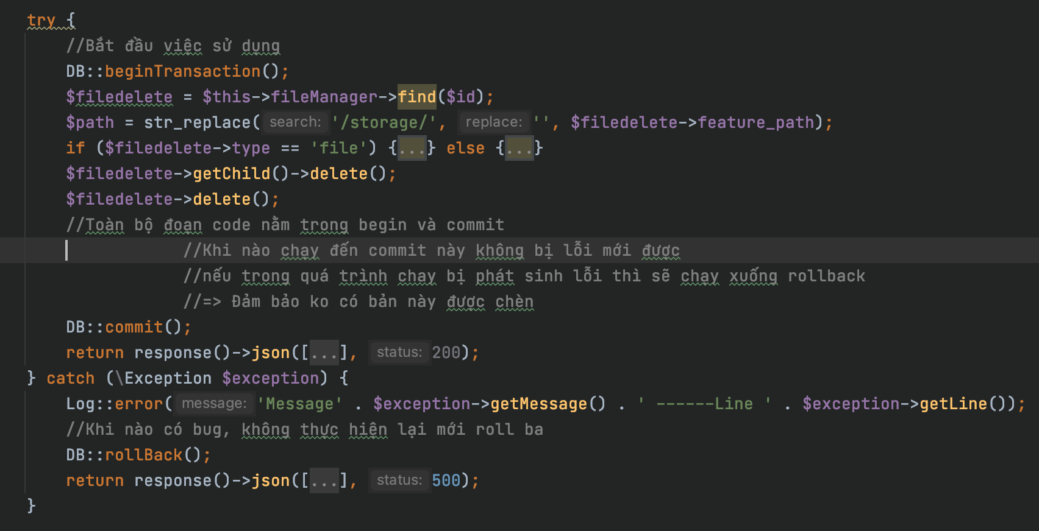

Hình 29:Đoạn mã giải thích cách ghi nhật ký

Để xử lý các lỗi phát sinh , ta tiến hành đưa các vòng truy vấn liên quan vào try{} cach() {} để bắt lỗi thông qua laravel tracsictions thì việc đó càng trở nên dễ dàng . Đầu vòng try khai báo DB::begintransaction(); tương ứng với việc bắt đầu sử dụng , kết thúc câu truy vấn dùng DB::commit(); toàn bộ đoạn code nằm trong begin và commit , khi nào truy vấn từ đầu chạy tới commit mới cho phép chèn vào cơ sở dữ liệu.Nếu trong quá trình chạy bị phát sinh lỗi thì sẽ chạy xuống rollback , đảm bảo không có bản nào được chèn gây xung đột trong cơ sở dữ liệu.trong vào catch {} ta sẽ khai báo dòng messagle tương ứng với các lỗi với các dòng liên quan, khi nào có bug , không thực hiện được mới gọi rollback.

# KẾT LUẬN

## Ứng dụng và ý nghĩa của đề tài

Xây dựng một website quản lý điện tử không còn là một vấn đề mới mẻ nhưng nó mang tính thực tế cao, nhất là trong giai đoạn hiện nay – khi mà ứng dụng giúp quản lý và lưu trữ file một cách nhanh chóng,tiện lợi, đáp ứng như cầu người dùng một cách dễ dàng.Do sự hạn hẹp về thời gian và trình độ nên webstie chúng em xây dựng trong đồ án chỉ mới đáp ứng được những yêu cầu cơ bản, nếu đưa vào thực tế sử dụng thì chắc chắn cần phải nâng cấp thêm nhiều.Đối với đồ án này, chúng em đã thành những yêu cầu đặt ra như :

* Hiển thị tất cả tập tin theo thứ tự mới nhất ở bảng tin
* Phân loại tập tin theo các chuẩn (ảnh, video, tài liệu, khác).
* Chức năng quản lý file theo danh mục
* Chức năng Upload File
* Chức năng tìm kiếm các File.
* Chức năng quản lý các người dùng
* Chức năng quản lý vai trò của người dùng
* Đăng kí và đăng nhập vào hệ thống.

Mặc dù đã cố gắng hoàn chình các yêu cầu của bài báo cáo nhưng đồ án vẫn còn rất nhiều thiếu sót mong nhận được sử chỉ bảo hướng dẫn của các thầy cồ, đề xuất thêm ý kiến cũng như bổ sung các vấn đề cần khắc phục để cho website của chúng em có thể hoàn chỉnh hơn. Em xin chân thành cảm ơn quý thầy cô.

.

# TÀI LIỆU THAM KHẢO

1.Xây dựng Web bán hàng thực tế - Đỗ Việt Đức

Hướng dẫn chi tiết xây dựng web ,giải thích các hàm và cách sử dung của nó.

2.Lập trình Laravel từ A-Z -Khoa Phạm : Giải thích các thư viện sử dụng

3.Laravel – Trang chủ, hướng dẫn chi tiết

4.Langbiang- Tìm hiểu các khái niệm chi tiết, các thành phần của website.